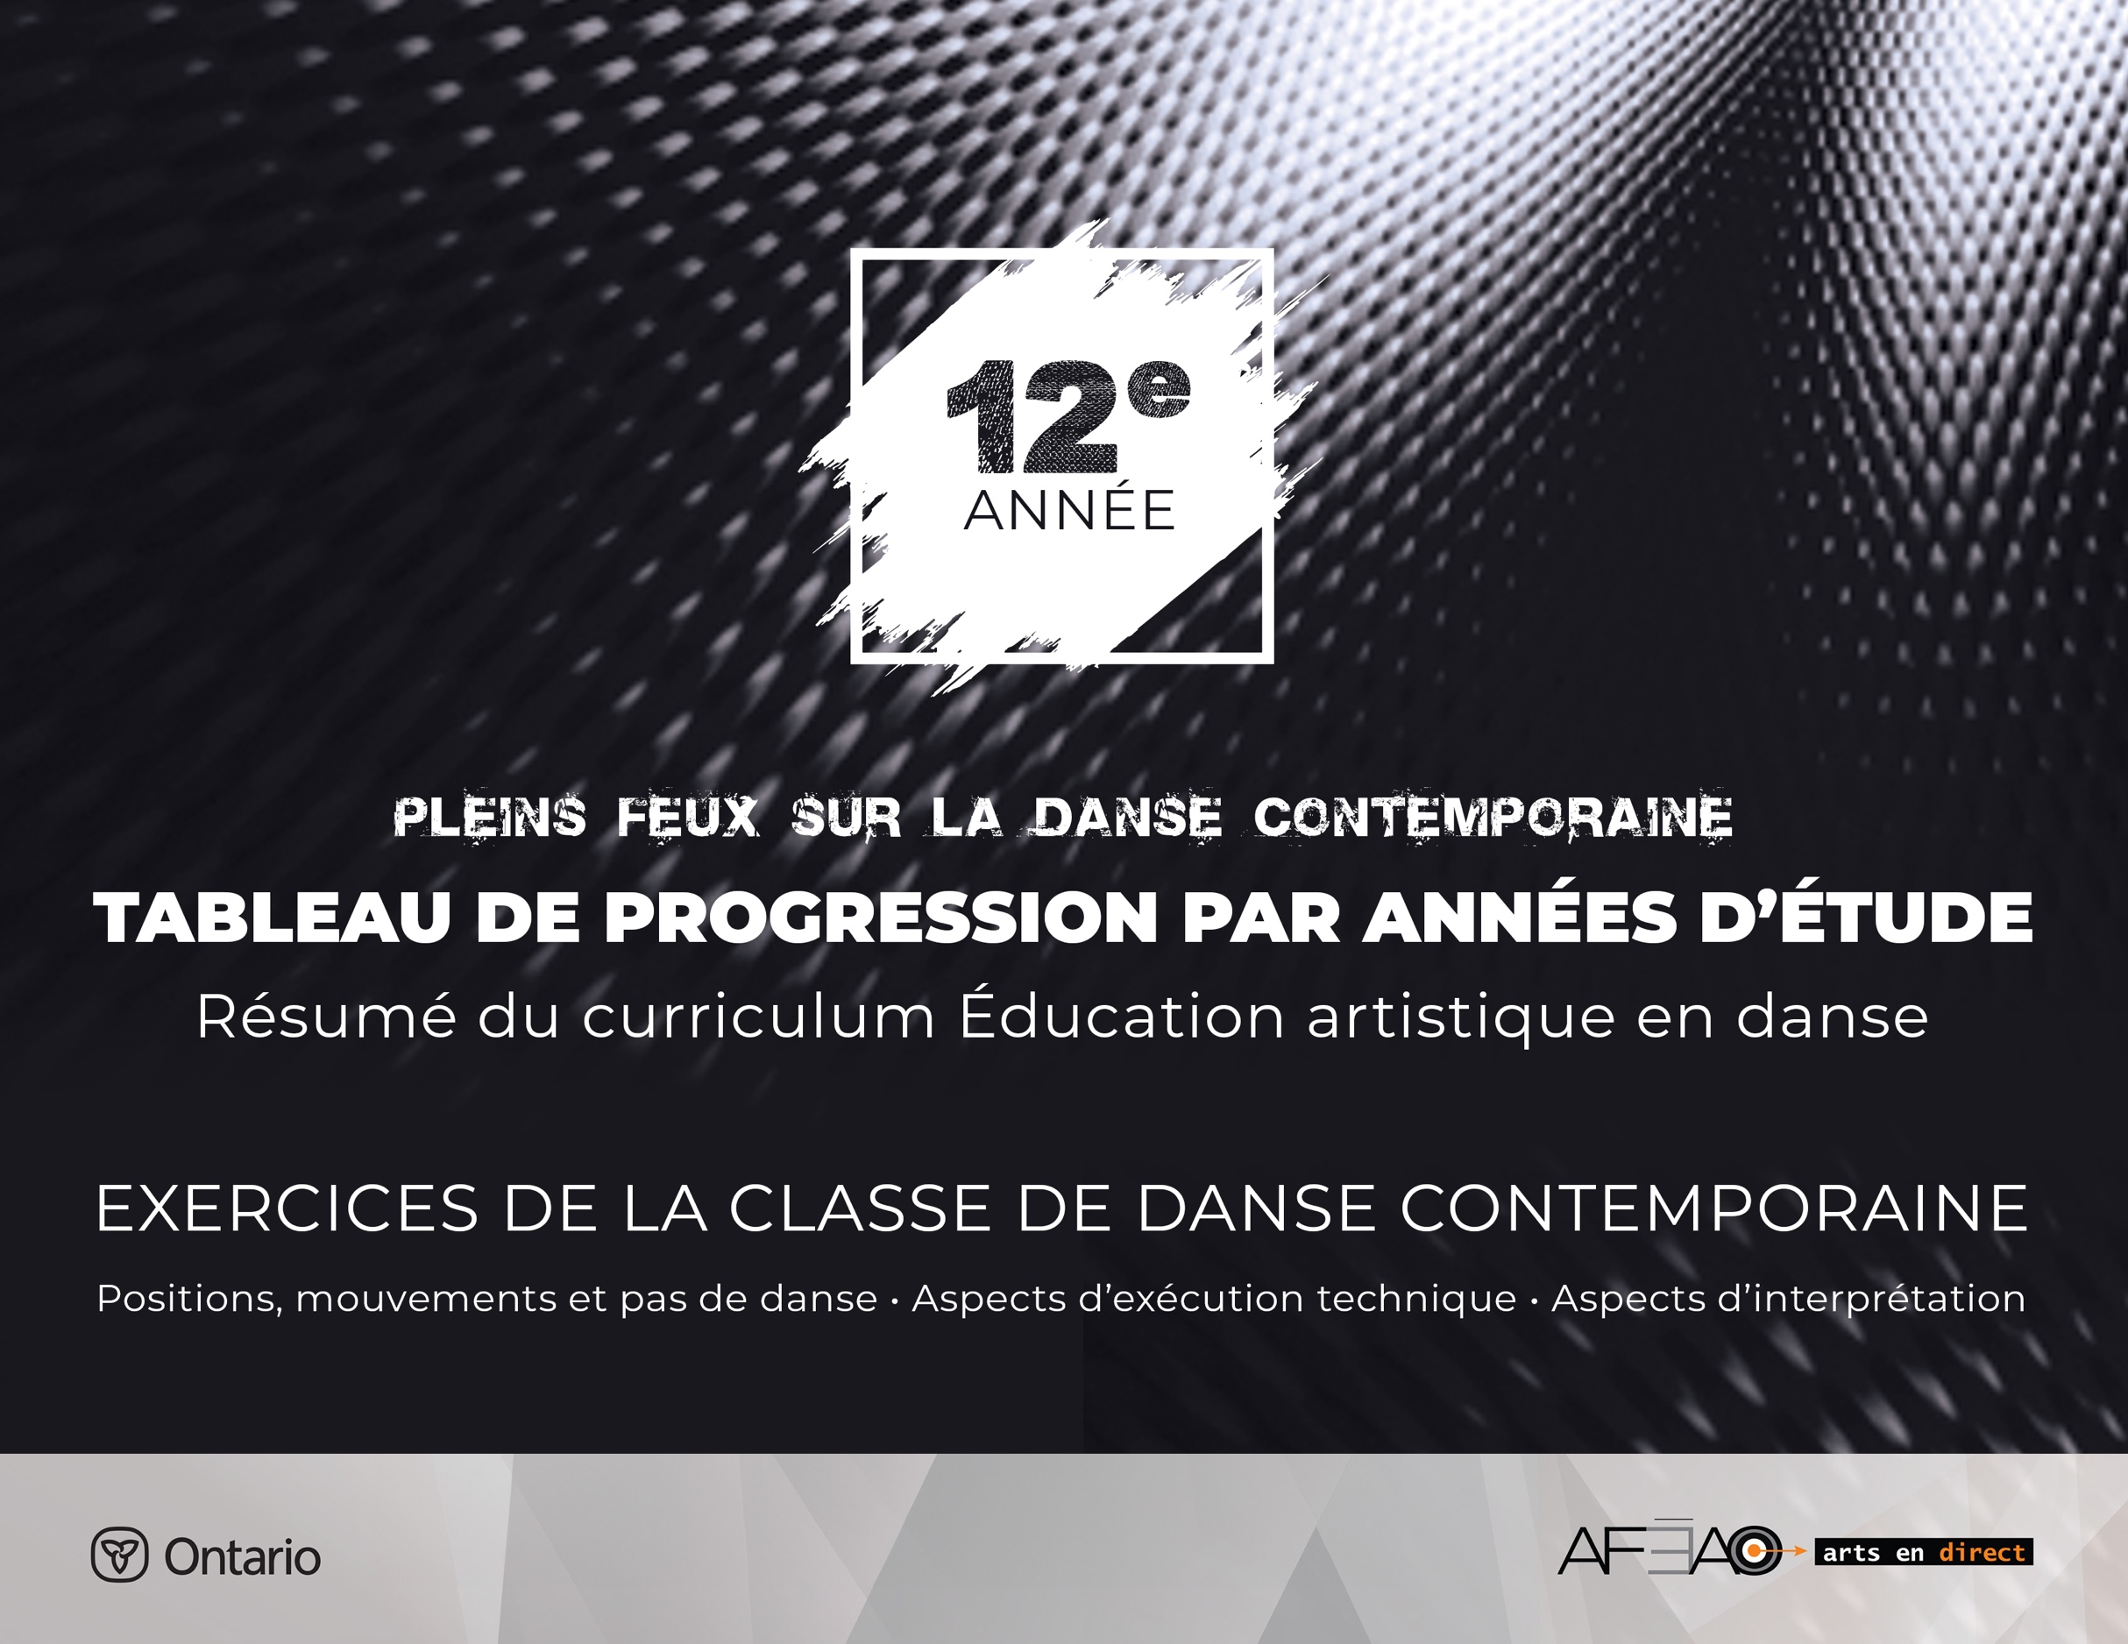
Note: L’astérisque (*) indique les éléments nouveaux.

Positions, mouvements et pas de danse

Les positions

- Position des bras et des pieds en ouverture et en parallèle (1re, 2e, 3e, 4e, 5e)
- Position de la tête (droite, tournée et *inclinée)
- Positions au sol (1re, 2e, 3e, 4e, 5e)

Les Mouvements
Le port de bras
- Port de bras *(asymétrique)
Le tronc
- Enroulement et déroulement du corps
- Penché et cambré
- Rotation, Translation
- Contraction, drop, rebond, High-lift, swing;
- Spirale

Les jambes
- Demi-plié et grand plié (*5e)
- Fente (devant et de côté, derrière)
- Rond de jambe à terre, en dégagé, *en attitude (en dehors, en dedan)

Les élévations de jambe
- Battement tendu, battement jeté, dégagé, retiré, développé, enveloppé, attitude (derrière) en adagio, *vitesse très rapide
- Grand battement avec tilt (derrière)
Les pieds
- Extension et flexion des pieds
Les chutes au sol
- Chute, roulade au sol et équilibre sur les mains
- À partir de différentes positions de départ (devant, derrière)
- *Chute à partir d’un atterrissage d’un saut
Les sauts
- Atterrissage d’un saut sur deux pieds, sur un pied avec *changement de pied et d’orientation
du corps
- *Fouetté sauté (avec une variété de directions et de formes)
- Sauts à partir de la remontée d’une chute au sol ou de tour

Pas de danse
- Tous les pas de danse en parallèle et ouverture, avec changement de direction à l’intérieur du pas
- Chassé, temps lié à partir de 5e, avec élévation des jambes
- Triplet, balancé, marche,
- Pas de bourré
- Pas de valse
- Fouetté
- À vitesse et qualité des mouvements variés

Les équilibres et les tours
- Élevé et relevé sur deux pieds et sur un pied
- Transfert du poids sur demi-pointe avec port de bras et mouvement du tronc
- Piqué (*avec mouvement de tronc, courbe, tilt, drop, spirale)
- Pivot, *promenade en adagio
- Demi-tours et tours sur deux pieds et sur un pied, avec transformation de la forme
- *Pirouette simple
- Chaîné avec changement de direction et de mouvement du tronc

Aspects d’exécution technique

- *Anticipation (concentration et focalisation ainsi que positionnement du corps dans l’espace
et préparation des muscles à l’action)
- Stabilité (constance de l’effort des muscles pour garder l’équilibre ou le contrôle d’une forme)
- Clarté et aisance
- *Amplitude (élasticité musculaire); -préalable : force, souplesse et endurance en action
- Endurance
- *Attaque (analyse du mouvement résultant de la coïncidence de tous les éléments
à un moment précis)
- Rythme complexe (écoute de la pulsation, du temps et de la mesure)

Aspects d’interprétation

But premier : donner à l’élève…
- les outils pour développer la pré sence de scène, la projection, l’approfondissement
de son interprétation aux fins de réinvestissement.

- Focalisation
- Introspection (analyse du sujet par lui-même)
- Visualisation préparatoire
- Mémorisation des mouvements (intégration)
- Musicalité (nuances musicales)
- Anticipation
- Appropriation
- Respect de l’espace et projection
- Écoute de l’autre

